Carrés framboise-coco
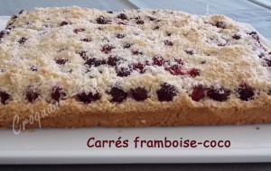 Pour une dizaine de parts
- 200 g de beurre mou
- 220 g de cassonade
- 50 g de poudre d'amandes
- 300 g de farine
- 5 œufs
- 400 g de framboises (surgelées)
- 40 g de noix de coco râpée
- sucre glace
1 moule ou un cadre à pâtisserie de 20 cm X 30 cm tapissé de papier cuisson
Préchauffage du four à 190°C (chaleur tournante)
Travailler le beurre mou avec la cassonade jusqu'à la consistance d'une pommade.
Incorporer la poudre d'amandes et la farine.
Travailler la préparation avec les doigts pour obtenir un sable grossier.
Prélever 60 g de cette préparation et y mélanger la noix de coco. Réserver.
Ajouter les œufs au reste de la préparation pour obtenir une pâte souple mais non coulante.
Étaler la pâte dans le moule et lisser la surface à la spatule.
Répartir les framboises sur la surface de la pâte en les enfonçant légèrement.
Saupoudrer avec la préparation à la noix de coco.
Enfourner pour 25 minutes environ (à vérifier).
Laisser refroidir le gâteau sur son papier.
Découper en carrés et saupoudrer d'un voile de sucre glace avant de servir.
Les gourmands agrémenteront ces petits carrés d'une rosace de crème fouettée ou tout simplement d'un petit coulis de framboise maison.

